**ФЕДЕРАЛЬНОЕ ГОСУДАРСТВЕННОЕ АВТОНОМНОЕ ОБРАЗОВАТЕЛЬНОЕ УЧРЕЖДЕНИЕ ВЫСШЕГО ОБРАЗОВАНИЯ**

**«САНКТ-ПЕТЕРБУРГСКИЙ НАЦИОНАЛЬНЫЙ ИССЛЕДОВАТЕЛЬСКИЙ УНИВЕРСИТЕТ ИТМО»**

**Факультет безопасности информационных технологий**

**Дисциплина:**

«Инженерно-технические средства защиты информации»

**ОТЧЕТ ПО ЛАБОРАТОРНОЙ РАБОТЕ №2**

«**Многофункциональный поисковый прибор “Пиранья” ST 031**»

**Выполнил:**

студенты группы N34491

Афанасьев Евгений Леонидович

________________

(подпись)

Севастьянов Никита Владиславович

________________

(подпись)

Пермин Иван Сергеевич

________________

(подпись)

**Проверил:**

Попов Илья Юрьевич, доцент ФБИТ

*_______________________*

(отметка о выполнении)

*_______________________*

(подпись)

Санкт-Петербург

2023 г.

# Содержание

**Содержание 2**

**Введение 3**

**Многофункциональный поисковый прибор “Пиранья” ST 031 4**

Назначение 4

Принцип работы 6

**Заключение 8**

# Введение

**Цель работы:** изучить работу инженерно-технических средств защиты информации

**Задачи:**

1. Изучить назначение и принцип работы многофункционального поискового прибора “Пиранья” ST 031.

# Многофункциональный поисковый прибор “Пиранья” ST 031

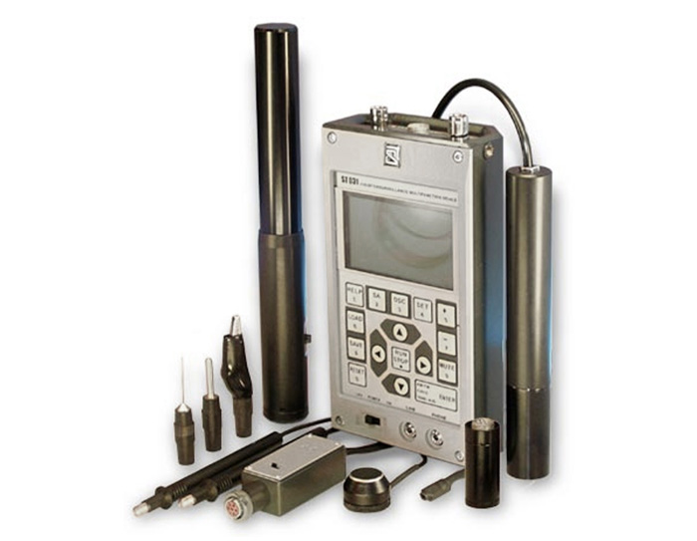

## Назначение

Многофункциональный поисковый прибор ST 031 предназначен для проведения мероприятий по обнаружению и локализации специальных технических средств (СТС) негласного получения информации, для выявления естественных и искусственно созданных каналов утечки информа: ции, а также для контроля качества защиты информации. ST 031 сохраняет работоспособность и соответствие параметров нормам технических усло: вий при напряжении питания не ниже 4.8 В, температуре окружающей среды от :15 до +35°С и влажности воздуха, не превышающей 95%. Применение прибора при температуре ниже :5°С замедляет скорость вывода данных на экран дисплея. С использованием прибора ST 031 возможно решение следующих контрольно:поисковых задач:

1. Обнаружение и определение местоположения радиоизлучающих СТС.

К таким средствам, прежде всего, относят:

• радиомикрофоны;

• телефонные радиоретрансляторы;

• радиостетоскопы;

• скрытые видеокамеры с радиоканалом передачи информации;

• технические средства систем пространственного высокочастотного облучения в радиодиапазоне;

• технические средства передачи изображения с монитора ПЭВМ по радиоканалу;

• радиомаяки систем слежения за перемещением объектов (людей, транспортных средств, грузов и т.п.);

• несанкционированно включенные радиостанции, радиотелефоны и телефоны с радиоудлинителем;

• несанкционированно используемые сотовые радиотелефоны стандарта GSM и DECT;

• несанкционированно используемые устройства, использующие протокол передачи данных «BLUETOOTH» и «802.11...» (WLAN, Wi:Fi)*;

• технические средства обработки информации, работа которых сопровождается возникновением побочных электромагнитных излучений (элементы ПЭВМ, факсы, ксероксы, некоторые типы телефонных аппаратов и т.п.).

2. Обнаружение и определение местоположения СТС, работающих с излучением в инфракрасном диапазоне.

К таким средствам, в первую очередь, относят:

• СТС с передачей информации в инфракрасном диапазоне частот;

• технические средства систем пространственного облучения в инфракрасном диапазоне.

3. Обнаружение и определение местоположения СТС, использующих для передачи информации проводные линии различного предназначения.

Такими средствами могут быть:

• СТС, использующие для передачи перехваченной информации силовые линии сети пере: менного тока;

• СТС, использующие для передачи перехваченной информации абонентские телефонные линии, линии систем пожарной и охранной сигнализации.

4. Обнаружение и определение местоположения источников электромагнитных полей с преобладанием (наличием) магнитной составляющей поля, а также исследование технических средств, обрабатывающих речевую информацию.

К числу таких источников и технических средств принято относить:

• динамические излучатели акустических систем;

• выходные трансформаторы усилителей звуковой частоты;

• электродвигатели магнитофонов и диктофонов.

5. Выявление наиболее уязвимых мест, с точки зрения возникновения 1 виброакустических каналов утечки информации, и оценка эффективности систем виброакустической защиты помещений.

6. Выявление наиболее уязвимых мест, с точки зрения возникновения каналов утечки акустической информации, и оценка эффективности звукоизоляции помещений.

**Комплектация**

В комплект прибора входят следующие компоненты:

1. Основной блок управления, обработки и индикации. Внешние преобразователи

2. Высокочастотная антенна. руководство пользователя ST 031 5

3. Адаптер сканирующего анализатора проводных линий.

4. Дифференциальный адаптер проводных линий**.

5. Магнитный датчик.

6. Инфракрасный датчик.

7. Виброакустический датчик.

7а. Акустический датчик.

8. Телескопическая антенна.

9. Насадки типа «Игла» (2 шт).

10. Насадки типа «220» (2 шт).

11. Насадки типа «Крокодил» (2 шт).

12. Головные телефоны.

13. Соединительный кабель для подключения магнитного и инфракрасного датчика.

14. Переходник к телескопической антенне.

15. Минидиск с программным обеспечением*.

16. Кабель для подсоединения к IBM PC и сканирующему приемнику*.

17. Кабель для записи звуковой информации*.

Дополнительные аксессуары

18. Наплечный ремень основного блока с карманом для размещения датчиков.

19. Подставка основного блока.

20. Блок питания.

21. Батареи типа АА (4 шт).

22. Контрольное устройство «ТЕСТ»**.

23. Техническое описание и инструкция по эксплуатации.

## Принцип работы

Прибор может работать в следующих режимах:

* высокочастотный детектор-частотомер;

В этом режиме прибор обеспечивает прием радиосигналов в диапазоне от 30 до 2500 МГц, их детектирование, и вывод для слухового контроля и анализа в виде чередующихся тональных посылок (щелчков), либо в виде фонограмм при их прослушивании, как на встроенный громкоговоритель, так и на наушники.

* детектор инфракрасных излучений;

В этом режиме прибор обеспечивает приём излучений источников инфракрасного диапазона. Производится их детектирование и вывод для слухового контроля и анализа. Прослушивание обеспечивается как на встроенный громкоговоритель, так и на наушники.

* сканирующий анализатор проводных линий;

В этом режиме прибор обеспечивает прием и отображение параметров сигналов в проводных линиях различного предназначения (электрической сети, телефонной сети, вычислительных сетей, пожарной и охранной сигнализации и т п.) как обесточенных, так и находящихся под напряжением (постоянным или переменным) до 600 В. Подключение прибора ST 031 к анализируемой линии производится через адаптер сканирующего анализатора проводных линий с использованием специальных насадок. Прием сигналов осуществляется путем автоматического или ручного сканирования в частотном диапазоне 0,01–15 МГц. Шаг перестройки фиксированный и составляет 5 кГц или 1 кГц при автоматическом и ручном сканировании соответственно.

* акустический преобразователь;

В этом режиме прибор обеспечивает приём на акустический датчик (выносной микрофон) и отображение параметров акустических сигналов в диапазоне от 300 до 6000 Гц. Оценка состояния звукоизоляции помещений и выявление возможных каналов утечки информации осуществляются на основе анализа выводимой на экран осциллограммы или спектрограммы и прослушивании акустического сигнала. Для этого используется либо встроенный громкоговоритель, либо наушники.

* виброакустический преобразователь;

В этом режиме прибор обеспечивает прием от внешнего виброакустического датчика и отображение параметров низкочастотных сигналов в диапазоне от 300 до 6000 Гц. Оценка состояния защиты осуществляется на осно47 ве анализа выводимой на экран осциллограммы или спектрограммы и прослушивании принятого низкочастотного сигнала. Для этого используется либо встроенный громкоговоритель, либо наушники.

* дифференциальный низкочастотный усилитель

В этом режиме прибор обеспечивает прием и отображение параметров сигнала в проводных линиях с напряжением до 100 В, в диапазоне звуковых частот (300–6000 Гц).

В этом режиме возможно обнаружение:

1. микрофонов, как активных ток и пассивных (не имеющих предварительного усилителя);
2. «микрофонного эффекта» от средств оргтехники, бытовой РЭА, охранно-пожарной сигнализации и т. п. в исследуемой линии.

* Режим детектора низкочастотных магнитных полей

В этом режиме прибор обеспечивает прием и отображение параметров сигналов от источников низкочастотных электромагнитных полей с преобладающей магнитной составляющей поля в диапазоне от 300 до 5000 Гц.

Перевод ST 031 в любой из указанных режимов осуществляется автоматически при подключении внешних устройств (антенн, адаптера, датчиков) к высокочастотному разъему «RF ANT» или разъему «PROBES».

# Заключение

В результате проведенной лабораторной работы мы изучили назначение и принцип работы многофункционального поискового прибора «Пиранья» ST 031, с помощью которого после настройки и применения в рабочей аудитории нами было найдено СТС.